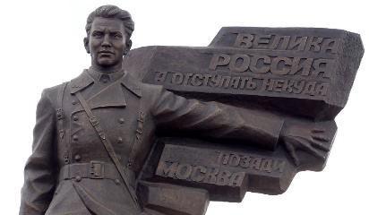
Ежегодно 9 декабря Россия празднует День героев Отечества. Согласно Федеральному закону Российской Федерации № 22 от 28 февраля 2007 года «О внесении изменения в статью 1-1 Федерального закона «О днях воинской славы и памятных датах России» в Российской Федерации устанавливается новая памятная дата России - 9 декабря — День героев Отечества
Этот праздник объединяет в себе историю воинских подвигов со дня создания российской армии и до нашего времени и является продолжением вековой традиции. Декабрьская дата приурочена к выдающемуся событию эпохи правления императрицы Екатерины II — в 1769 году она учредила орден Святого Георгия Победоносца. В те годы этим орденом награждались воины, проявившие в бою доблесть, отвагу и смелость. Этот праздник носил название День георгиевских кавалеров.Сегодня страна чествует Героев Советского Союза, кавалеров ордена Святого Георгия и ордена Славы, Героев Социалистического труда, Героев Российской Федерации.
Зауралье помнит и чтит своих героев. Информацию о них и их подвигах вы можете прочитать на сайте Курганской областной Универсальной научной библиотеки им. Югова http://yugovalib.ru/
В разделе «Память Зауралья» http://pamyat.kurganobl.ru/

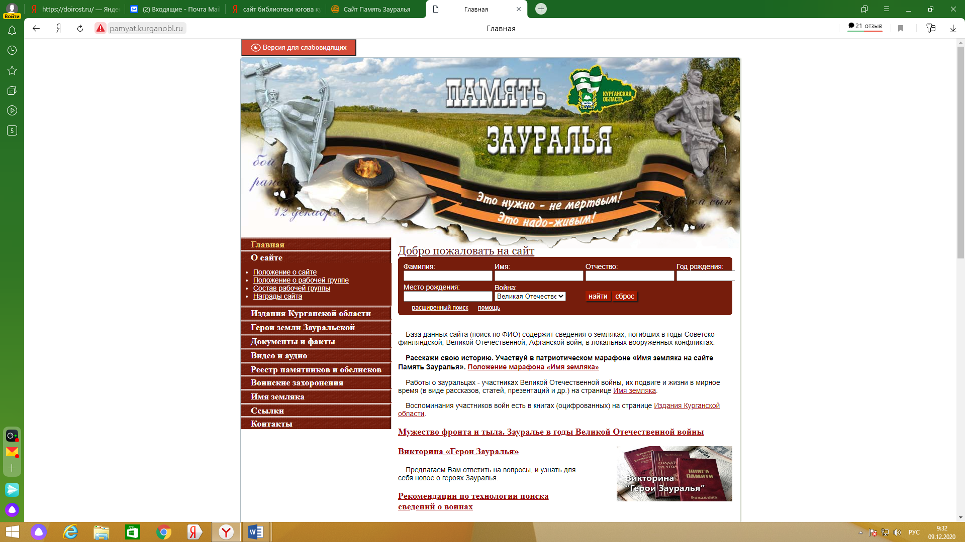
Сазонова О.А., библиотекарь

